六安市裕安区春天嘉苑幼儿园简介
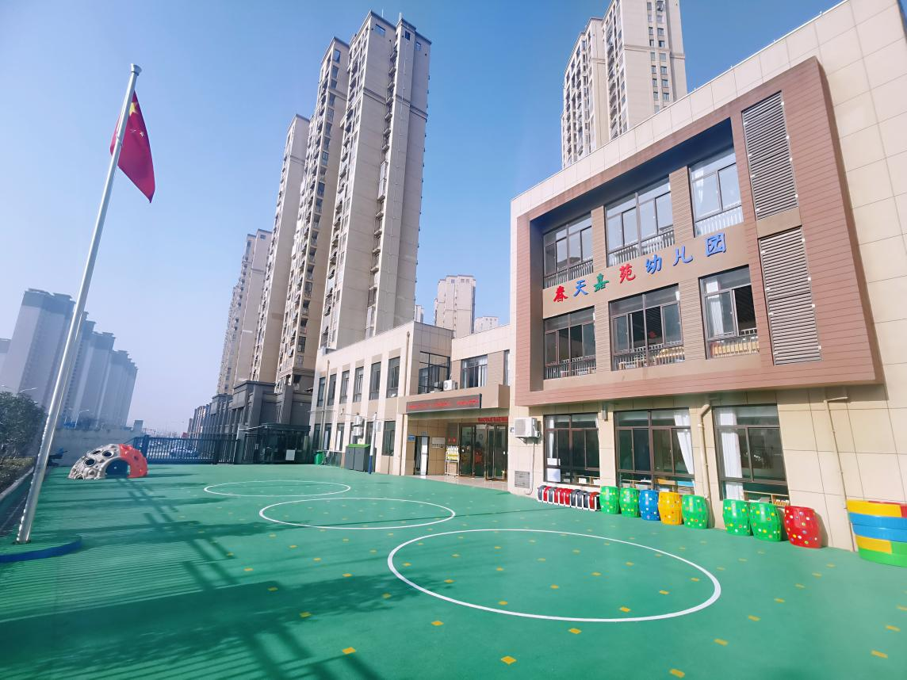

六安市裕安区春天嘉苑幼儿园是一所隶属于裕安区的公办幼儿园，于2020年秋学期投入使用。装饰面积为2500平方米，共设9个教学班，可容纳270名幼儿。
园所户外绿树成荫，日照充足，面积开阔；活动室宽敞明亮，采光通风俱佳，充分满足各年龄段幼儿的活动需求。配备音体、美工、绘本阅读等功能室，拥有种植园地、大型户外玩具、沙水池、多个户外场地等；每班配备钢琴、消毒柜、空调、茶水设备、多媒体教学等；设施设备齐全，为幼儿提供健康、自由、丰富的教育环境。园区保安系统、监控系统、饮食安全、卫生保健、环境安全等系统设备完善，为幼儿提供一个安全、舒适的成长空间。
春天嘉苑幼儿园拥有一支年轻、专业、奋发向上的教师队伍，我们以《幼儿园教育指导纲要》、(3-6岁儿童学习与发展指南》为指导，确立“以幼儿为本”的教育理念，培养“善于动脑、勤于动手、乐于表达”的幼儿。以促进幼儿全面和谐发展为目标,力争带给孩子一个安全健康幸福快乐的童年。
学校地址：六舒路与吾悦大道交叉口向西150米（南苑路108号）
联系电话：15855913088
